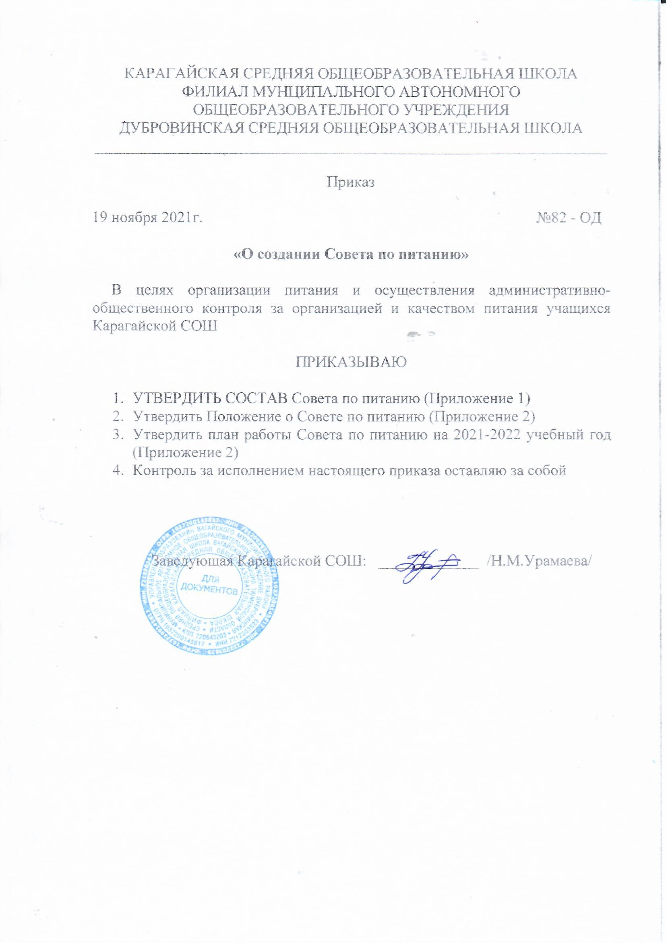

Приложение № 1
к приказу 82-ОД от 19 ноября 2021г.

СОСТАВ
СОВЕТА ПО ПИТАНИЮ
Карагайской СОШ на 2021 – 2022 учебный год

- Урамаева Н.М. – заведующая филиала
- Абусагитова Р.Р., педагог организатор
- Айтмухаметова Д.М. – ответственный за питание
- Сафиуллина Г.М. – председатель родительской общественности
- Миргалиева Элиза – президент СМиД, ученица 11 класса

Приложение № 2
к приказу 82-ОД от 19 ноября 2021г.

I. Общие положения
I.1. Совет по питанию является общественным органом, который создан с целью оказания практической помощи ОУ в организации и осуществлении административно-общественного контроля за организацией и качеством питания детей в ОУ.
1.2. Совет по питанию собирается в соответствии с планом работы и по мере необходимости
1.3. В состав Совета могут быть включены члены администрации, учителя, преподаватели, медицинский работник, представители родительской общественности и ученического самоуправления.

II. Структура Совета по питанию
2.1. Совет по питанию включает в себя постоянно действующую группу из числа сотрудников школы и представителей общественности (председатель родительского комитета). Общее количество членов Совета по питанию - 5 человек.
2.2. Председателем совета по питанию директора, курирующий вопросы по организации питания школьников. Из числа членов Совета по питанию назначается заместитель председателя Совета по питанию.
2.3.В состав Совета по питанию входят:
- заведующая филиалом
- ответственный по питанию
- педагог организатор
- председатель родительского комитета
- лидер школы
2.4. Состав совета по питанию утверждается Приказом руководителя ОУ сроком на год.

III. Цель и задачи работы Совета по питанию
3.1. Цель работы Совета по питанию – создание условий, обеспечивающих полноценное питание детей, как основного фактора охраны их здоровья
Задачи работы Совета по питанию:
- соблюдение санитарно-гигиенических норм и правил организации питания
- воспитание у детей потребности в заботе о правильном режиме и сбалансированности своего питания
- формирование навыков культуры питания
- поиск новых форм организации питания учащихся и 100% охват учащихся горячим питанием
- своевременное выявление проблемных вопросов в организации питания детей, принятие мер по их устранению
- развитие материально-технической базы столовой

IV. Порядок и направления работы Совета по питанию
4.1. Совет организует:
• изучение оптимального и передового опыта в области организации здорового питания в и способствует его интеграции в работу.
• консультативную работу, связанную с организацией детского питания.
• плановый систематический анализ за состоянием организации питания, хранения и транспортировки продуктов.
4.2. Осуществляет контроль:
• за работой пищеблока (материальная база пищеблока, санитарноэпидемиологический режим, хранение проб, закладка продуктов, технология приготовления продуктов, качество и количество пищи, продуктов, маркировка тары, выполнение графика и правил раздачи пищи...)
• сервировка стола, гигиена приема пищи, качество и количество пищи, оформление блюд, маркировка посуды для пищи.
• за работой продуктовой кладовой (прием, хранение, выдача продуктов, оформление документации, санитарно-эпидемиологический режим).
• за выполнением цикличного меню, за выполнением норм раскладки.
• за ведением документации по организации питания.
4.3. Совет проводит заседание 1 раз в четверть, оформляя заседания протоколами.

V. Права и обязанности членов Совета по питанию
5.1. Члены Совета по питанию образовательного учреждения обязаны присутствовать на заседаниях Совета по питанию.
5.2. Члены Совета по питанию имеют право:
• Выносить на обсуждение конкретные обоснованные предложения по вопросам питания, контролировать выполнение принятых на Совете по питанию предложений, поручений.
• Давать рекомендации, направленные на улучшение питания в ОУ.
• Ходатайствовать перед администрацией о поощрении или наказании сотрудников, связанных с организацией питания в ОУ.

YI. Ведение документации
Совет по питанию ведет следующую документацию:
- план работы Совета по питанию
- протоколы заседаний совета
- отчет о работе с анализом состояния организации и качества питания учащихся школы
- акты по проверке организации питания
- график по организации процесса питания и контроля за ними
- методические разработки, памятки и рекомендации для педагогов, родителей и учащихся

Приложение № 3
к приказу №82 – ОД от 19 ноября 2021г.

План работы Совета по питанию

№ | Мероприятие | Срок исполнения | Ответственные
1 | Оформление информационного стенда "Питание школьников" | Сентябрь | отв. за питание
2 | Размещение плана мероприятий Совета на сайте школы | Сентябрь | заведующая школой
3 | Заседания Совета по питанию | 1 раз  в четверть | председатель совета по питанию
4 | Контроль качества поступающей продукции. Обобщение данных по контролю | ежедневно | члены бракеражной комиссии
5 | Проверка полноценности питания в цикличных меню | еженедельно | члены бракеражной комиссии
6 | Рейды по проверке санитарного состояния обеденного зала, кухни, мойки, подсобных помещений пищеблока | ежемесячно | члены бракеражной комиссии
7 | Проверка качества, количества и оформления приготовленных блюд, соблюдения санитарных норм в школьной столовой | постоянно | члены бракеражной комиссии
8 | Анкетирование участников образовательного процесса об удовлетворенности организацией питания учащихся в школе | Ноябрь.  Март | классные руководители, отв.за питание
9 | Родительский лекторий о полноценном питании детей и подростков | Сентябрь.  Май | педагог организатор. Классные руководители на родительских собраниях

